Moravskoslezský klub chovatelů maltézských a boloňských psíků

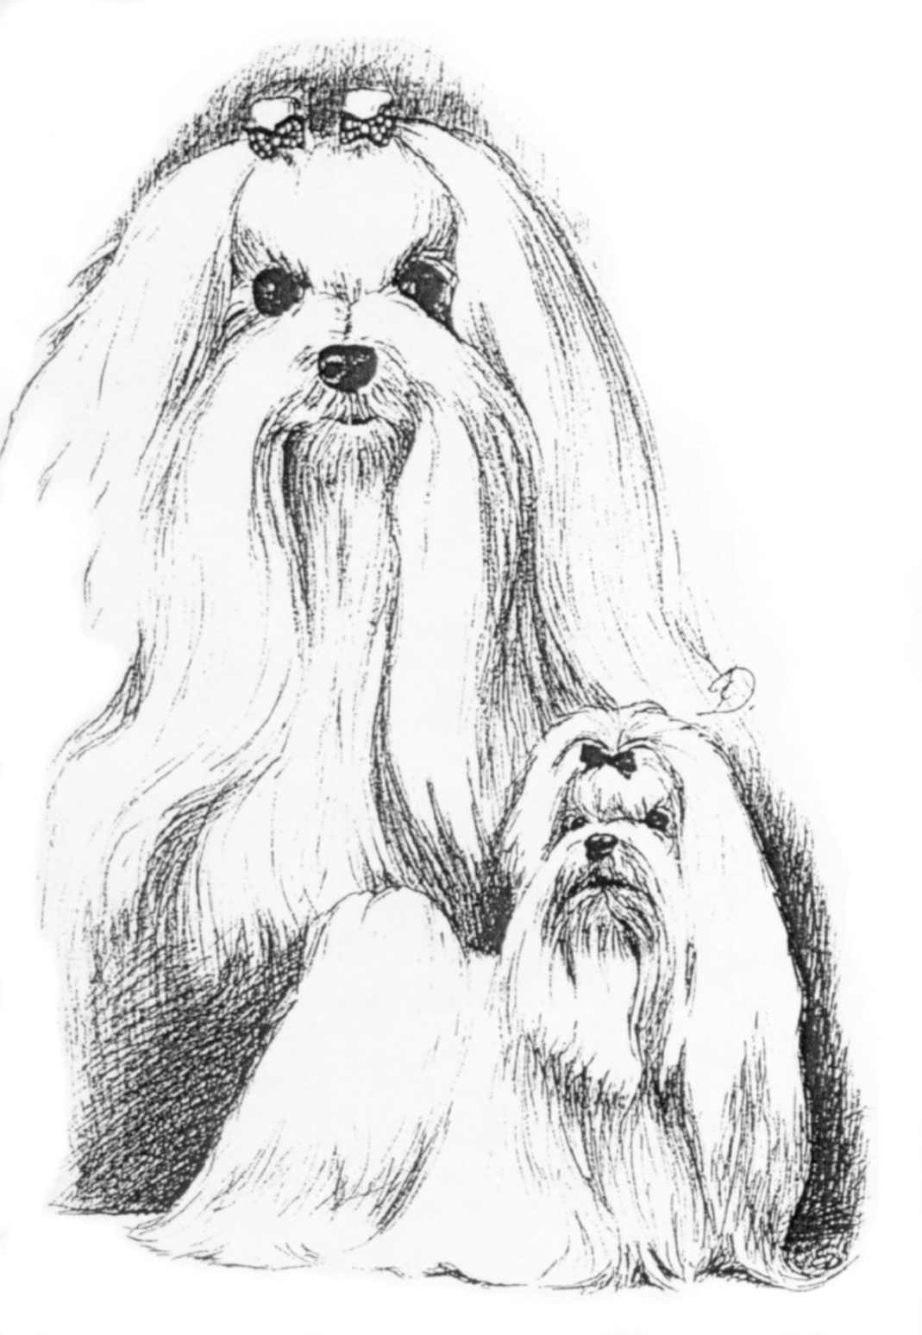

Konanou dne: ……………………… Místo: ………………….….....................

Jméno psa: …………………........…………………………....................................

Datum narození: ……………………. Číslo zápisu: .............................................

Otec: ………………………............... Číslo zápisu: ………………….................

Matka: ………………………………. Číslo zápisu: ………………….................

Jméno a adresa chovatele: …………………………………………........................

...................................................................................................................................

Jméno a adresa majitele: …………………...............................................................

...................................................................................................................................

e-mailová adresa: ……………………………… telefon: ………………………...

Datum: ……………………………. Podpis majitele: …………………………

Podmínky přijetí na bonitaci:
- Minimální věk psa či feny 12 měsíců v den konání bonitace.
- Zaplacený členský příspěvek na příslušný rok.
- Průkaz původu, opatřený podpisy chovatele i majitele
- Očkovací průkaz, poslední očkování nesmí být v době kratší jak 1 měsíc před bonitací a v době delší jak 1 rok.
- K této žádosti připojte kopii dokladu o zaplacení bonitace a kopii průkazu původu a zašlete příslušným poradcům chovu.

Příprava psa na bonitaci:
- Přivyknout psa na měření a nacvičit kontrolu chrupu
- Pečlivě se starat o srst, která na bonitaci nesmí být zplstnatělá

Upozorňujeme chovatele, že jsou povinni případnou nečistotu po svých psech uklidit – je nutné se na tuto situaci připravit.
………………………………………………………………………………………………....
Po vyplnění odešlete spolu s kopii zaplacené složenky (600,-Kč, číslo bankovního účtu klubu najdete ve zpravodaji) na adresu příslušných poradců chovu.

